Основные формулы планиметрии
1. Произвольный треугольник (длины сторон, лежащих против вершин A, B и C, равны a, b, c соответственно; α , β , γ - величины углов A, B и C; p - полупериметр; R - радиус описанной окружности; r - радиус вписанной окружности; S - площадь; h_{A} - высота, проведенная из вершины A):  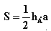,  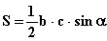,  ,  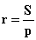,  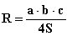;  a²=b²+c²-2 b c cosα - теорема косинусов;  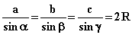- теорема синусов. | 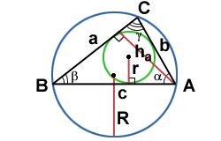
2. Прямоугольный треугольник (a, b - катеты; c - гипотенуза; a_{c}, b_{c} - проекции катетов на гипотенузу):  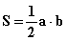,  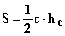,  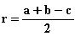,  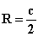,  a²+b²=c² - теорема Пифагора.  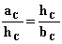;  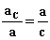;  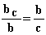;  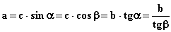. | 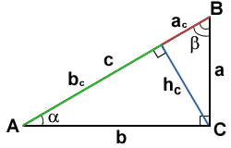
3. Равносторонний треугольник:  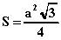,  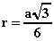,  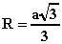. | 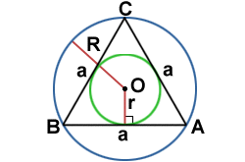
4. Произвольный четырехугольник (d₁ и d₂ - диагонали; ϕ - угол между ними; S - площадь):  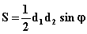. | 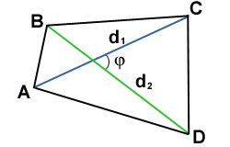
5. Параллелограмм (a и b - смежные стороны; α - угол между ними; h_{a} - высота, проведенная к стороне a):  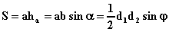. | 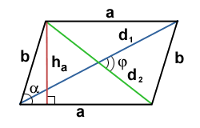
6. Ромб:  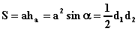. | 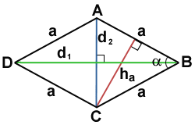
7. Прямоугольник:  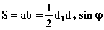; d₁=d₂. | 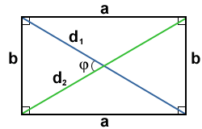
8. Квадрат (d - диагональ):  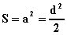. | 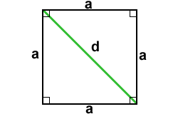
9. Трапеция (a и b - основания; h - расстояние между ними; l - средняя линия):  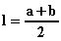;  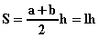. | 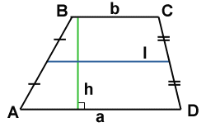
10. Описанный многоугольник (p - периметр; r - радиус вписанной окружности):  S=pr. | 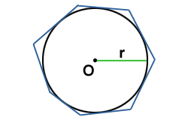
11. Правильный многоугольник (a_{n} - сторона правильного n-угольника; R - радиус описанной окружности; r - радиус вписанной окружности):  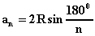;  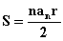. | 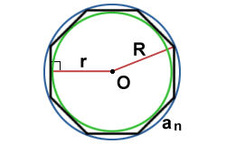
12. Окружность, круг (r - радиус; c - длина окружности; S - площадь круга):  c=2πr;  S= πr². | 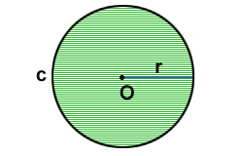
13. Сектор (l - длина дуги, ограничивающей сектор; nº - градусная мера соответствующего центрального угла; α - радианная мера центрального угла):    